Утверждаю
Заведующий Н.А. Зотова
«_____» апреля 2017г.

Документация на запрос котировок
Работы по капитальному ремонту кровли здания МАДОУ «Детский сад №25»

г. Верхний Тагил 2017г
ИЗВЕЩЕНИЕ
о проведении запроса котировок
Документация о запросе котировок представлена на официальном сайте http://zakupki.gov.ru.
Заказчик оставляет за собой право отказаться от проведения запроса котировок и отклонить все поступившие заявки в любое время до даты окончания приема заявок на
участие в запросе котировок.

Наименование работы | Работы по капитальному ремонту кровли здания МАДОУ «Детский сад №25»
Способ определения поставщика (подрядчика, исполнителя): | Запрос котировок
Заказчик: | Муниципальное автономное дошкольное образовательное учреждение «Детский сад №25»
Место нахождения | 624162, Свердловская обл.  г. Верхний Тагил, ул. Энтузиастов 5
Почтовый адрес | 624162, Свердловская обл. г. Верхний Тагил, ул. Энтузиастов 5
Телефон | +7(34357)23950
Адрес электронной почты: | det.cad.25@mail.ru
Ответственное должностное лицо | Зотова Наталья Александровна
Предмет договора | Работы по капитальному ремонту кровли здания МАДОУ «Детский сад №25»
Количество, объем выполняемых услуг | Согласно сметному расчету Приложение №1 к извещению
Место поставки товара, выполнения работ, оказания услуг | 624162, Свердловская обл. г. Верхний Тагил, ул. Энтузиастов 5
Начальная максимальная цена договора | 1815204 рубля (один миллион восемьсот пятнадцать тысяч двести четыре рубля)
Срок предоставления документации о проведении запроса котировок | Дата начала: 26.04.2017г.  Дата окончания: 04.05.2017г. до 9.30 мин.  С 08.00 по 17.00 (местного времени)
Место предоставления документации о проведении запроса котировок | 624162, Свердловская обл.  г. Верхний Тагил, ул. Энтузиастов 5
Место рассмотрения предложений участников закупки и подведения итогов запроса котировок | 624162, Свердловская обл.  г. Верхний Тагил, ул. Энтузиастов 5
Дата и время рассмотрения предложений участников закупки и подведения итогов запроса котировок | 04.05.2017г. в 09.31 (местного времени)
Участниками закупки могут быть юридические и физические лица, зарегистрированные в качестве юридического лица или индивидуального предпринимателя без образования юридического лица в установленном законом порядке,
Участник должен составлять заявку по форме, установленной в документации о закупке. Из текста заявки должно ясно следовать, что ее подача является принятием (акцептом) всех условий Учреждения, в том числе согласием исполнять обязанности участника.
Участник закупочной процедуры не должен находиться в процессе ликвидации и должно отсутствовать решение арбитражного суда о признании участника закупочной процедуры - юридического лица, индивидуального предпринимателя банкротом и об открытии конкурсного производства.
Деятельность участника закупочной процедуры должна быть не приостановлена в порядке, предусмотренном Кодексом РФ об административных правонарушениях, на день подачи заявки на участие в закупочной процедуре.
У участника закупочной процедуры должна отсутствовать задолженность по начисленным налогам, сборам и иным обязательным платежам в бюджеты любого уровня или государственные внебюджетные фонды за прошедший календарный год, размер которой превышает двадцать пять процентов балансовой стоимости активов участника по данным бухгалтерской отчетности за последний завершенный отчетный период. Участник считается соответствующим установленному требованию в случае, если он обжалует наличие указанной задолженности в соответствии с законодательством Российской Федерации и решение по такой жалобе на день рассмотрения заявки на участие не принято.
Участник закупочной процедуры не должен находиться в реестре недобросовестных поставщиков сведений об участниках размещения заказа.
Иные требования устанавливаются документацией о закупке.
Участники запроса котировок имеют право выступать в отношениях, связанных с размещением заказа как непосредственно, так и через своих представителей.
Полномочия представителей участников запроса котировок подтверждаются доверенностью, выданной и оформленной в соответствии с гражданским законодательством, или ее нотариально заверенной копией.
Заявки подаются по адресу Учреждения на бумажном носителе (в закрытом) виде.

Заведующий Н.А. Зотова

ПРИЛОЖЕНИЕ №1
к извещению о запросе котировок

Документация о проведении запроса котировок
Место поставки товара, выполнения работ, оказания услуг | 624162, Свердловская обл.  г. Верхний Тагил, ул. Энтузиастов 5
Условия поставки товара | Согласно техническому заданию (приложение № 4 к извещению)
Сроки поставки товара, выполнения работы | С 01.06.2017 по 14.07.2017
Сведения о начальной максимальной цене договора | 1815204 рубля (один миллион восемьсот пятнадцать тысяч двести четыре рубля)
Форма, сроки и порядок оплаты работы | Расчет осуществляется денежными средствами на расчетный счет исполнителя, после подписания актов сдачи-приемки работ по формам КС-2.
Порядок формирования цены договора | На основании утвержденной и проверенной локальной сметы  (сметный расчет) Приложение №2 к извещению
Требования к качеству, техническим характеристикам | Техническое задание приложение №4 к извещению
Требования к заявке (содержание, форма, оформление и состав) | Заявка на участие в запросе котировок (Приложение №5) к извещению должна включать:  1) документ, содержащий сведения об участнике закупок, подавшем такую заявку: ИНН/КПП, ОГРН, фирменное наименование (полное наименование), организационно-правовая форма, место нахождения, почтовый адрес (для юридического лица), фамилия, имя, отчество, ИНН/КПП, ОГРН, паспортные данные, место жительства (для физического лица), номер контактного телефона;  2) документ, декларирующий соответствие участника закупки следующим требованиям:  а) соответствие участников закупки требованиям законодательства РФ к лицам, осуществляющим поставки товаров, выполнение работ, оказание услуг;  б) непроведение ликвидации участника закупки - юридического лица и отсутствие решения арбитражного суда о признании участника закупки - юридического лица, индивидуального предпринимателя банкротом и решения об открытии конкурсного производства;  в) неприостановление деятельности участника закупки в порядке, предусмотренном Кодексом РФ об административных правонарушениях, на день подачи конверта с заявкой от участника;  г) отсутствие сведений об участниках закупки в реестрах недобросовестных поставщиков, ведение которых предусмотрено Законом N 223-ФЗ и Законом N 44-ФЗ;  3) предложение о цене договора, в том числе предложение о цене работы;  4) документы (их копии), подтверждающие соответствие товаров, работ, услуг требованиям, установленным законодательством РФ к таким товарам, работам, услугам в случае, если в соответствии с законодательством РФ установлены требования к таким товарам, работам, услугам и если предоставление указанных документов предусмотрено документацией о проведении запроса котировок, за исключением документов, которые могут быть предоставлены только вместе с товаром в соответствии с гражданским законодательством;  5) иные документы в соответствии с требованиями документации о запросе котировок.  6)Все листы заявки на участие в запросе котировок должны быть прошиты и пронумерованы. Заявка на участие в запросе коммерческих предложений должна включать опись входящих в ее состав документов, должна быть скреплена печатью участника закупок (для юридических лиц) и подписана участником закупок или лицом, им уполномоченным. Соблюдение участником закупки указанных требований означает, что все документы и сведения, входящие в состав заявки, поданы от имени участника закупок, а также подтверждает подлинность и достоверность представленных в составе заявки на участие запросе котировок документов и сведений.  7) Участник имеет право подать только одну заявку на участие в запросе котировок. Участник закупки, подавший заявку на участие в запросе котировок, вправе изменить или отозвать ее в любое время до момента вскрытия комиссией по закупкам конвертов с заявками.  8) Заявка на участие в запросе котировок подается участником закупки в запечатанном конверте лично либо направляется посредством почты или курьерской службы.
Порядок место и время, дата начала и окончания срока подачи заявок на участие в закупке | Дата начала: 26.04.2017г.  Дата окончания: 04.05.2017г. до 9.30ч.  С 08.00 по 17.00 (местного времени) по адресу 624162, Свердловская обл. г. Верхний Тагил, ул. Энтузиастов, 5
Требования к участникам закупки | 1.Непроведение ликвидации участника закупки - юридического лица и отсутствие решения арбитражного суда о признании участника закупки - юридического лица, индивидуального предпринимателя банкротом и решения об открытии конкурсного производства;  2. Неприостановление деятельности участника закупки в порядке, предусмотренном Кодексом РФ об административных правонарушениях, на день подачи заявки или конверта с заявкой от участника;  3. Отсутствие сведений об участниках закупки в реестрах недобросовестных поставщиков, ведение которых предусмотрено Законом N 223-ФЗ и Законом N 44-ФЗ
Перечень документов, представляемых участниками закупки для подтверждения их соответствия установленным требованиям | 1) документ, содержащий сведения об участнике закупок, подавшем такую заявку: ИНН/КПП, ОГРН, фирменное наименование (полное наименование), организационно-правовая форма, место нахождения, почтовый адрес (для юридического лица), фамилия, имя, отчество, ИНН/КПП, ОГРН, паспортные данные, место жительства (для физического лица), номер контактного телефона;  2) документ, декларирующий соответствие участника закупки следующим требованиям:  а) соответствие участников закупки требованиям законодательства РФ к лицам, осуществляющим поставки товаров, выполнение работ, оказание услуг;  б) непроведение ликвидации участника закупки - юридического лица и отсутствие решения арбитражного суда о признании участника закупки - юридического лица, индивидуального предпринимателя банкротом и решения об открытии конкурсного производства;  в) неприостановление деятельности участника закупки в порядке, предусмотренном Кодексом РФ об административных правонарушениях, на день подачи конверта с заявкой от участника;  г) отсутствие сведений об участниках закупки в реестрах недобросовестных поставщиков, ведение которых предусмотрено Законом N 223-ФЗ и Законом N 44-ФЗ;  3) предложение о цене договора, в том числе предложение о цене единицы товара, услуги, работы;
Формы, порядок, дата начала и дата окончания срока предоставления участникам закупки разъяснений положений | Не позднее трех дней со дня направления участнику закупки разъяснения по его запросу разъяснение положений документации. Разъяснение положений документации о закупке не должно изменять ее суть.
Место рассмотрения заявок | 624162, Свердловская обл. г. Верхний Тагил, ул. Энтузиастов 5
Дата и время рассмотрения предложений участников закупки и подведения итогов закупки | 04.05.2017г. в 09.30 (местного времени)
Критерии оценки и сопоставления заявок на участие в закупке (цена договора) | Наименьшая цена выполнения договора.
Порядок оценки и сопоставления заявок на участие в закупке | Победителем признается участник закупки, предоставивший наличие сведений и документов, предусмотренных Положением о закупках и настоящей документацией о проведении запроса котировок, а также предложивший наименьшую цену выполнения договора

ПРИЛОЖЕНИЕ №2
к извещению о запросе котировок
Локальный сметный расчет на
работы по капитальному ремонту кровли здания МАДОУ «Детский сад №25»
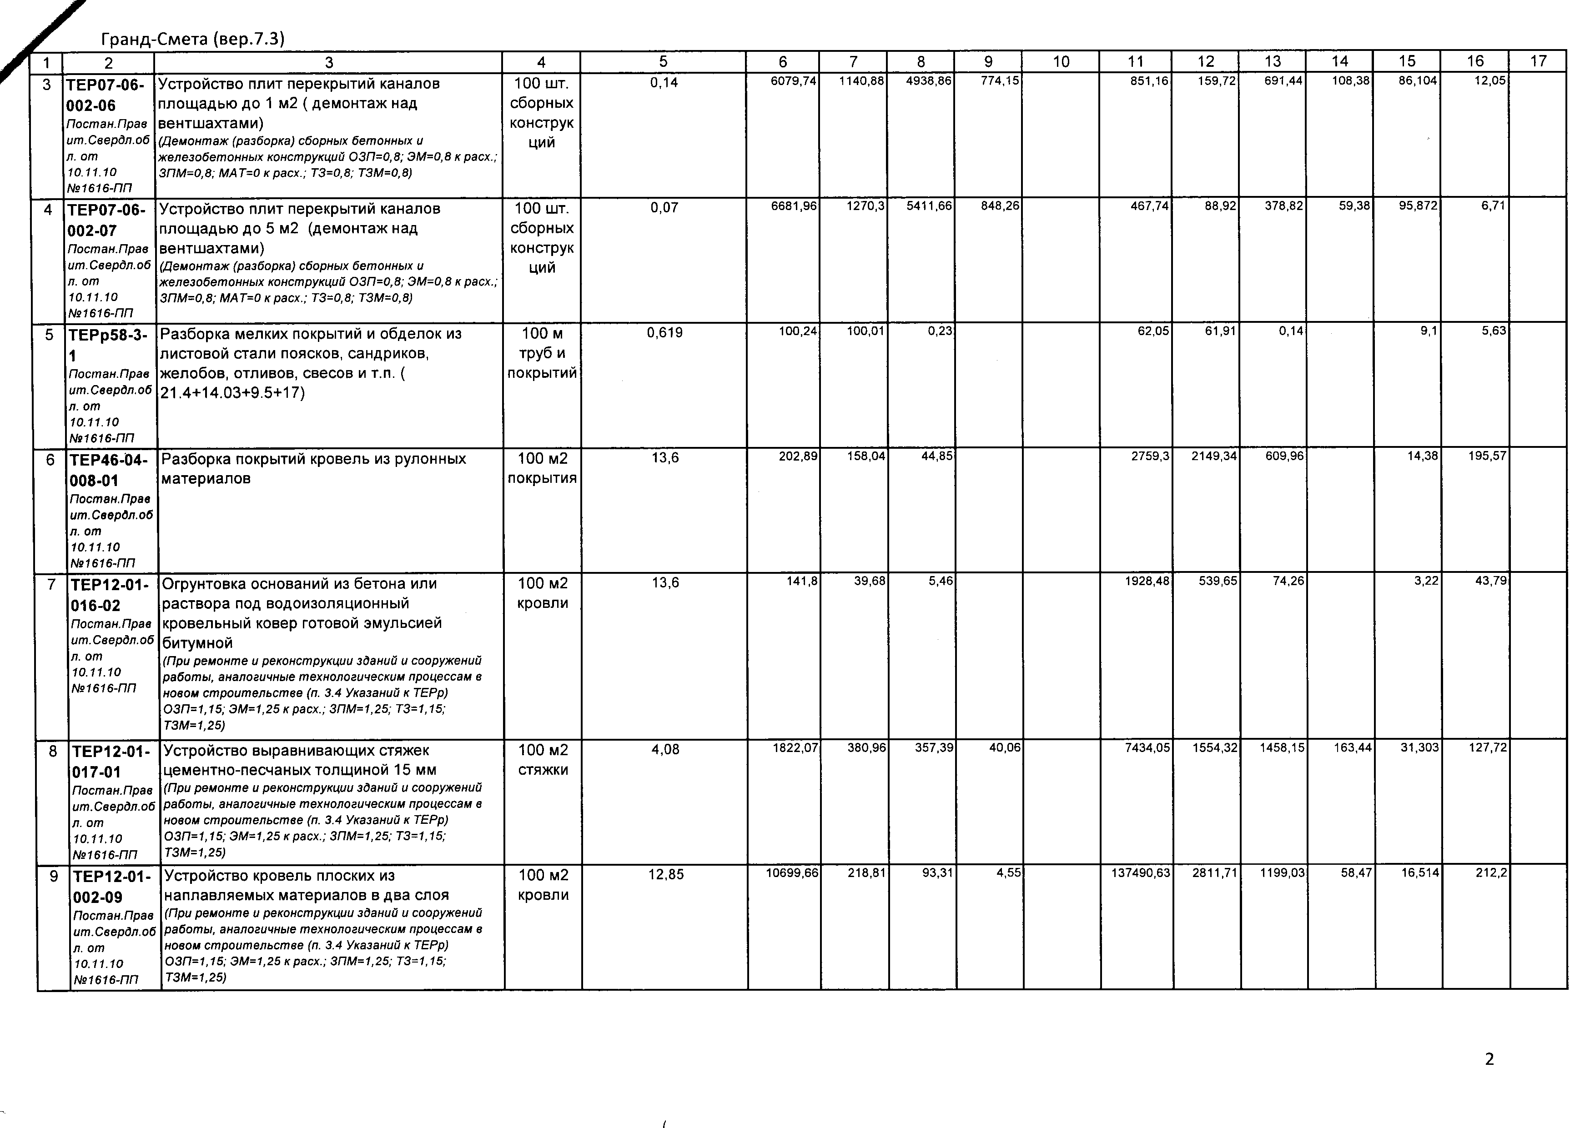
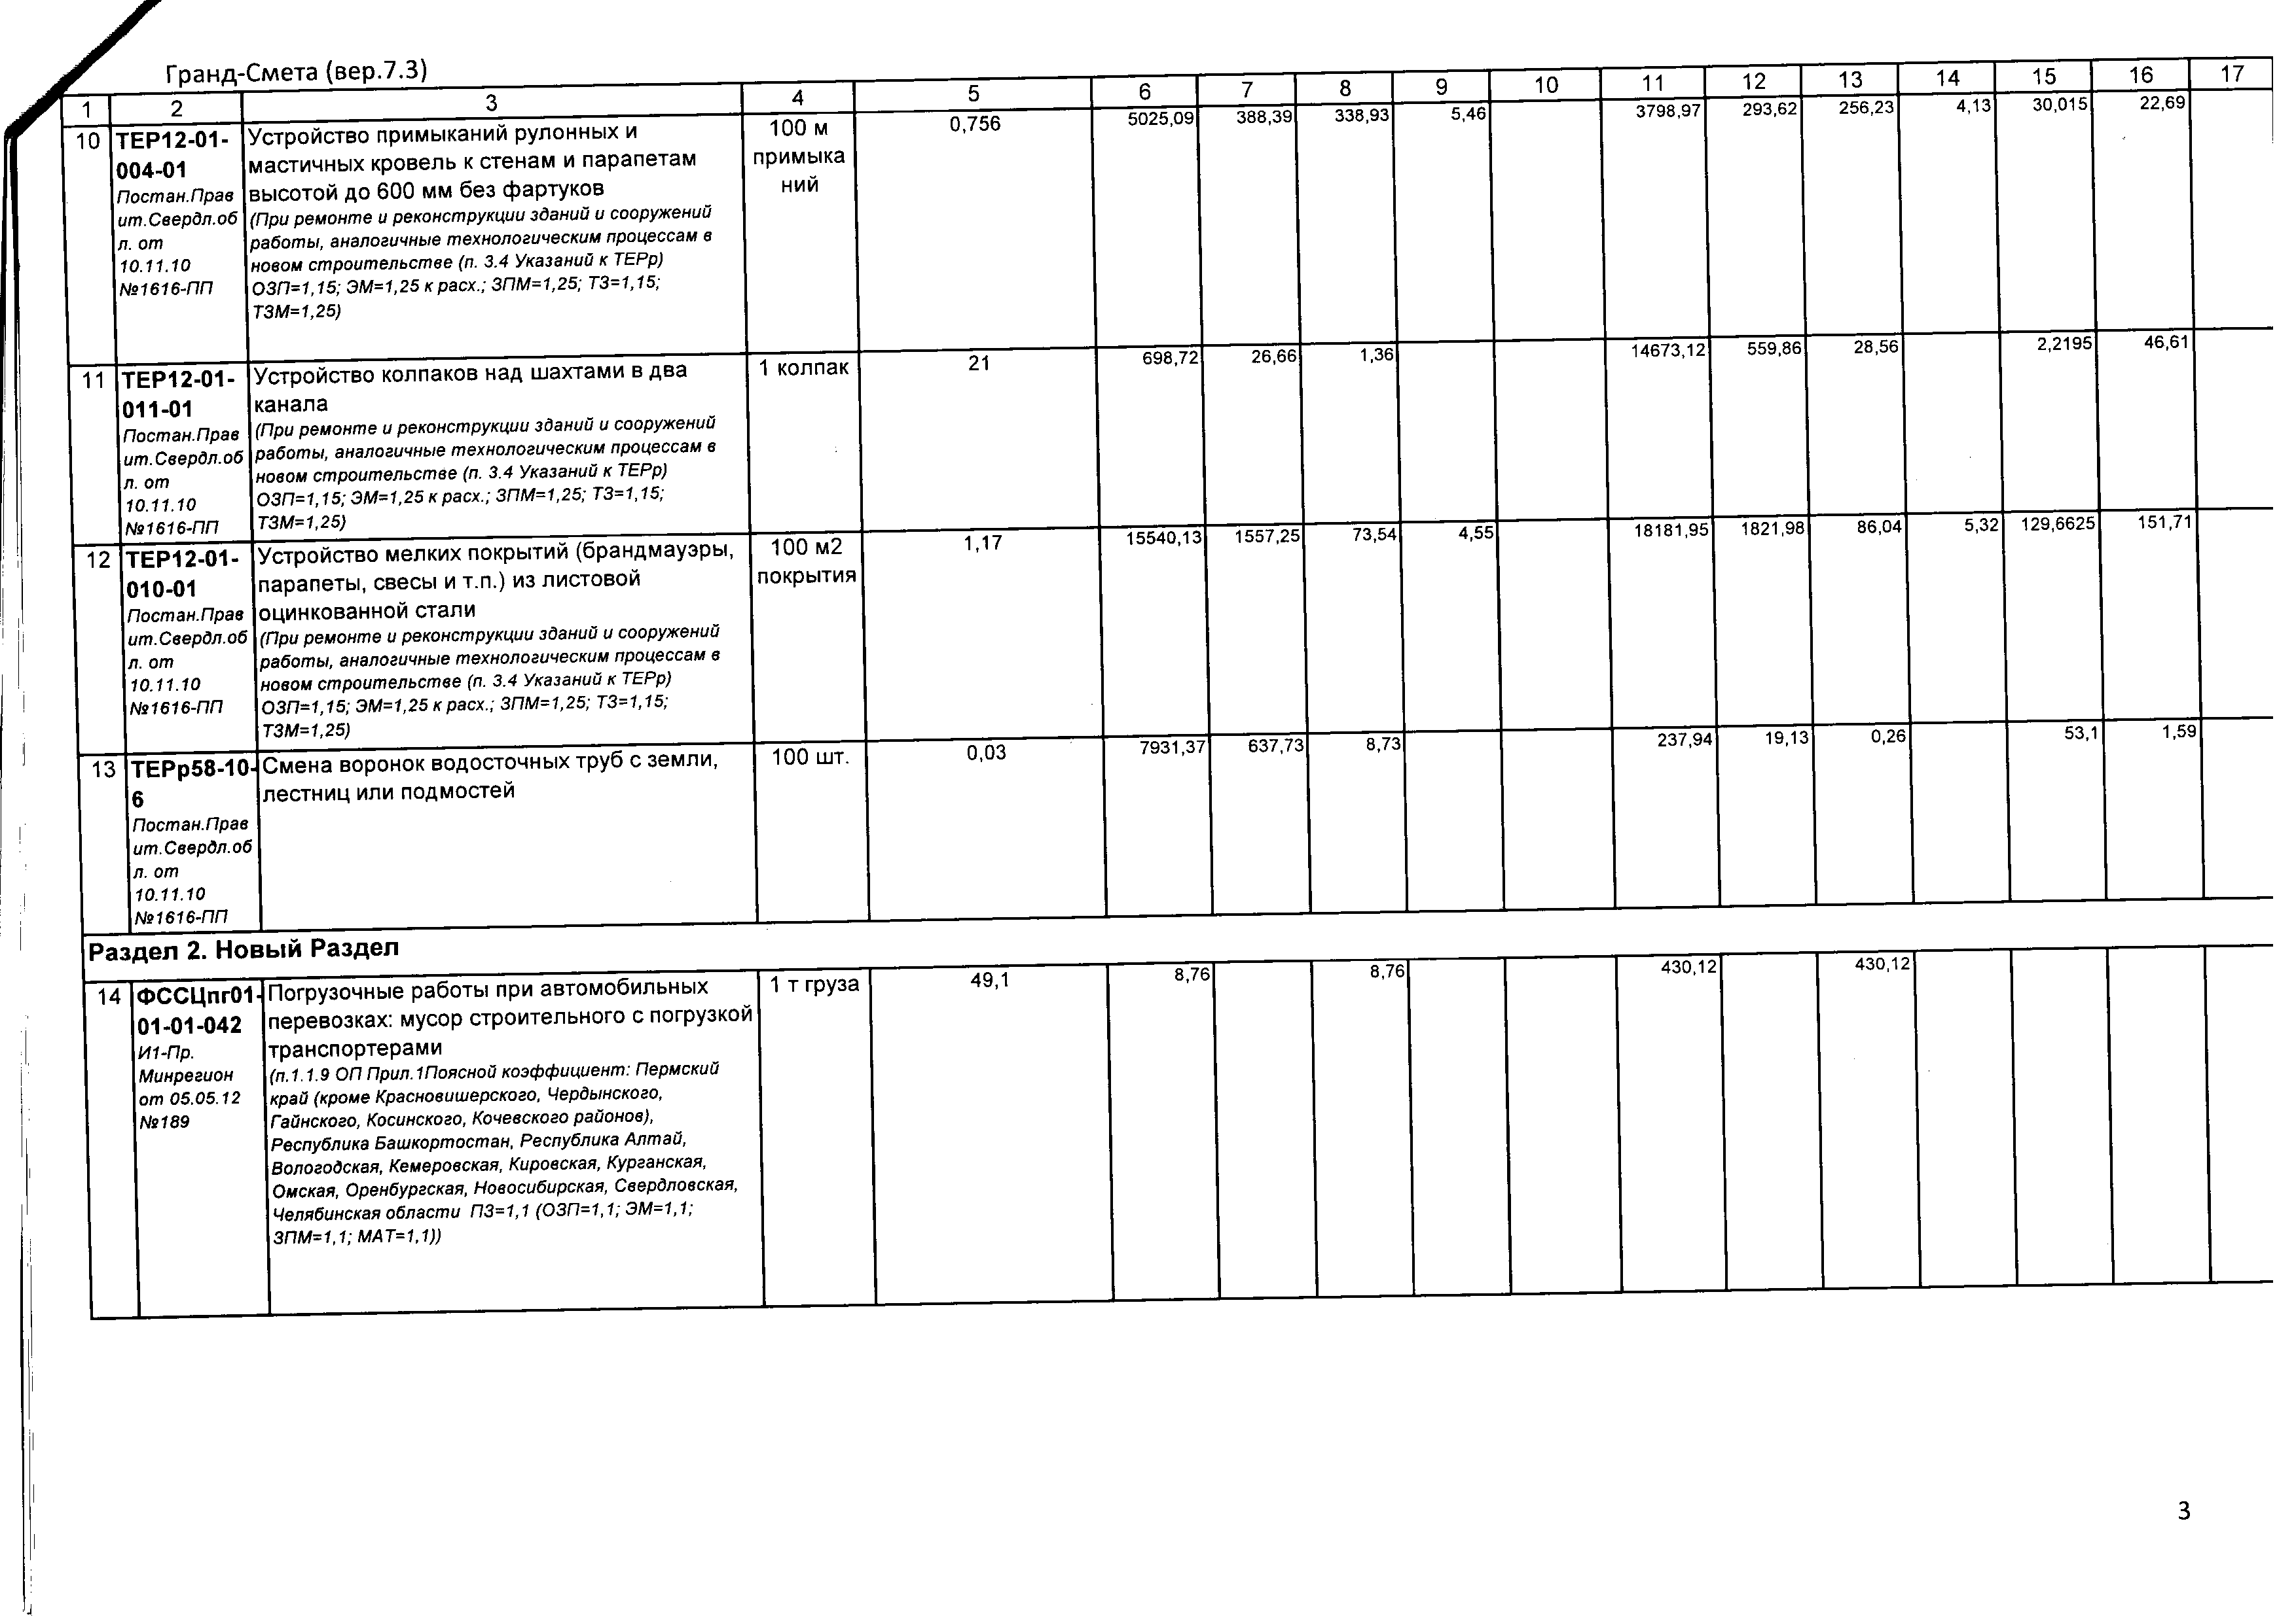
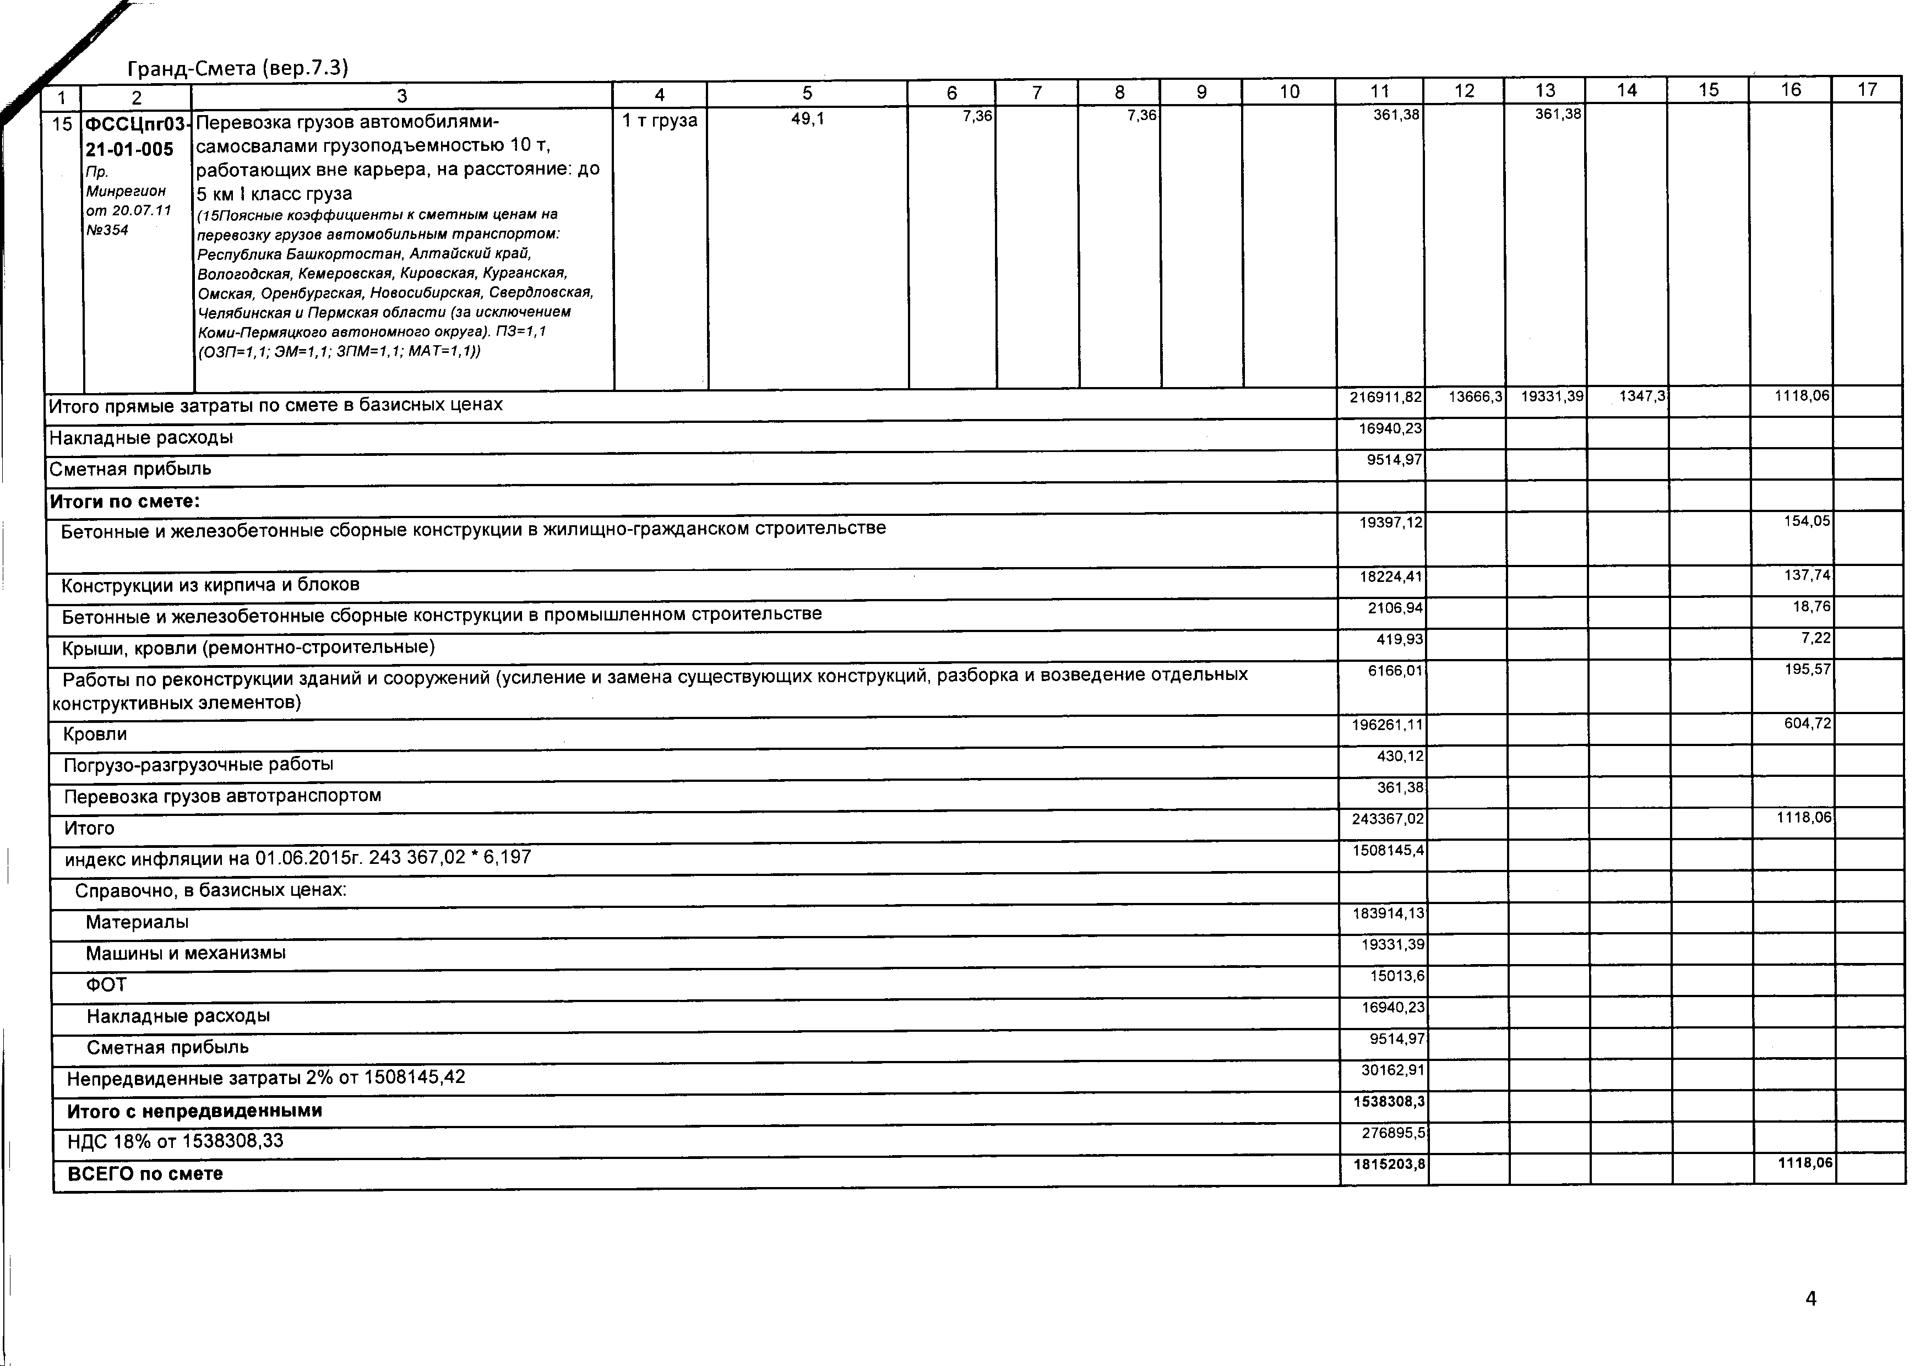
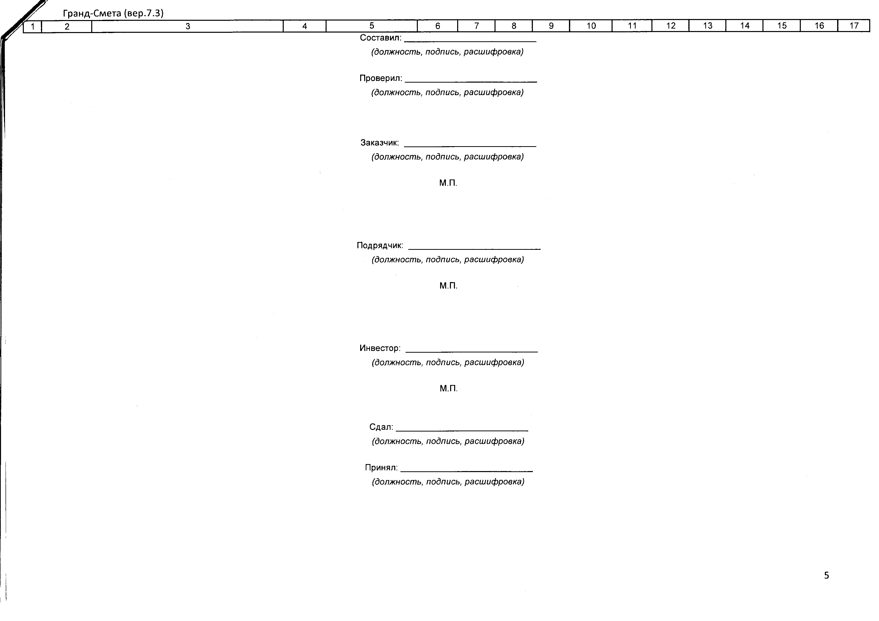

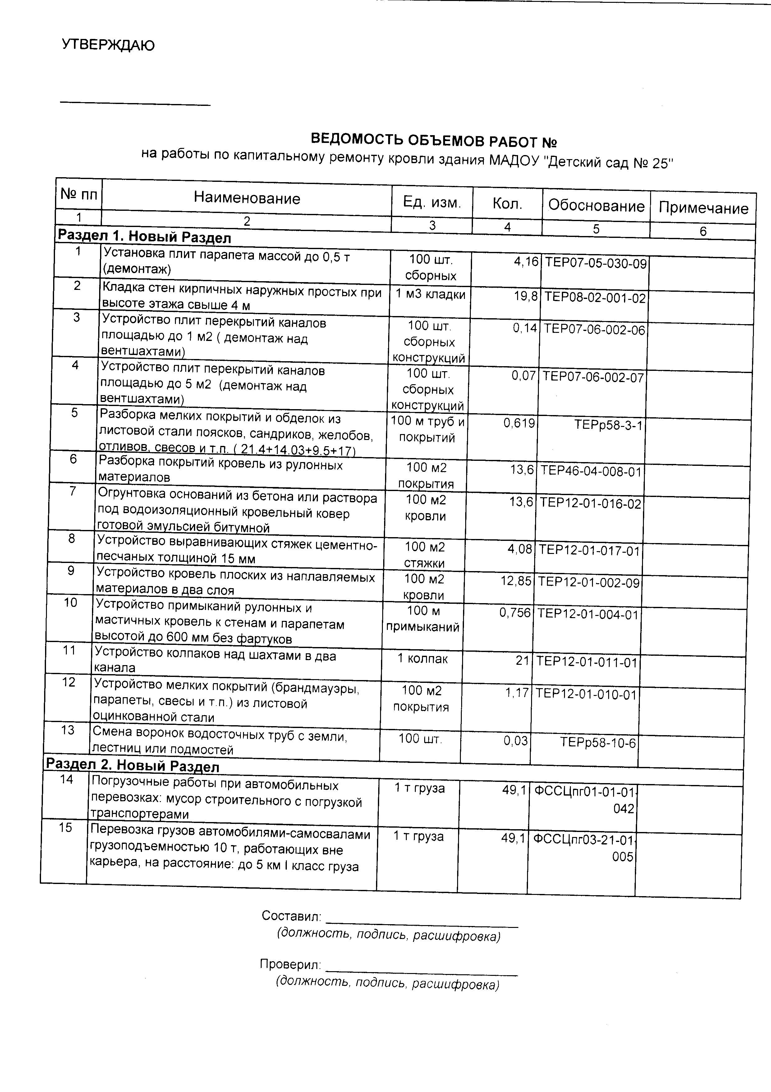

ПРИЛОЖЕНИЕ №3
к извещению о запросе котировок

ПРОЕКТ ДОГОВОРА №____
на выполнение работ по капитальному ремонту кровли здания МАДОУ «Детский сад №25»

г. Верхний Тагил «____» ______ 2017 г.

Муниципальное автономное дошкольное образовательное учреждение «Детский сад №25», именуемое в дальнейшем «Заказчик», в лице Заведующего Зотовой Натальи Александровны действующего на основании Устава, с одной стороны и ___________________ (для юридических лиц указываются полное наименование, организационно-правовая форма, ОГРН, место нахождения; для индивидуальных предпринимателей - фамилия, имя, отчество, основной государственный регистрационный номер индивидуального предпринимателя (ОГРНИП); для физических лиц - фамилия, имя, отчество, реквизиты документа, удостоверяющего личность, место жительства), именуемый в дальнейшем "ПОДРЯДЧИК", в лице ___________________, действующего на основании _____________, с другой стороны, вместе именуемые "Стороны" и каждый в отдельности "Сторона", с соблюдением требований Гражданского кодекса Российской Федерации, Федерального закона от 18.07.2011 N 223-ФЗ "О закупках товаров, работ, услуг отдельными видами юридических лиц", иного законодательства Российской Федерации, на основании протокола N ______________ от _____ г., заключили настоящий Договор (далее - Договор) о нижеследующем:

- Предмет Договора.
1.1. Заказчик поручает, а Подрядчик принимает на себя обязательства по выполнению капитального ремонта крыши, в соответствии с Дефектной ведомостью (Приложение №1 к настоящему Договору) и с утвержденной локальной сметой (Приложение №2 к настоящему Договору) являющейся неотъемлемой частью Договора на условиях, предусмотренных настоящим Договором.
1.2. Заказчик обязуется принять результаты работ и оплатить их в объеме и на условиях, предусмотренных настоящим Договором.
1.3. Место выполнения работ: 624162 Свердловская обл., г. Верхний Тагил, ул. Энтузиастов 5.

- Стоимость товара и порядок расчетов.
2.1. Цена Договора составляет _______ (_____) рублей __ (___) копеек, в том числе НДС - _____%, _______ (______) РУБЛЕЙ __ (___) КОПЕЕК (далее - Цена Договора).
2.2. Оплата по Договору осуществляется в рублях Российской Федерации.
2.3. Цена Договора включает в себя все затраты, издержки и иные расходы Подрядчика, в том числе сопутствующие, связанные с исполнением настоящего Договора.
2.4. Цена Договора является твердой и определяется на весь срок исполнения Договора
2.5.Оплата заказчиком производится с предоплатой 30% от цены договора и 70 % на основании полученных Заказчиком от Подрядчика счета, счета-фактуры, акта выполненных работ КС-2 и справки стоимости работ КС-3, акта сдачи – приемки работ (Приложение № к Договору) в течение 30 рабочих дней с даты получения Заказчиком указанных документов, по мере поступления денежных средств из бюджета в порядке исполнения бюджета при наличии лимитов бюджетных ассигнований.
2.6. Оплата по Договору осуществляется путем безналичного расчета. В случае изменения своего расчетного счета Подрядчик обязан в течение 1 (одного) рабочего дня в письменной форме сообщить об этом Заказчику с указанием новых реквизитов расчетного счета. В противном случае все риски, связанные с перечислением Заказчиком денежных средств на указанный в настоящем Договоре счет Подрядчика, несет Подрядчик.
Обязательства Заказчика по оплате Цены Договора считаются исполненными с момента списания денежных средств в размере, составляющем Цену Договора, с банковского счета Заказчика, указанного в п. 2.1 настоящего Договора.
2.8. Оплата Цены Договора производится Заказчиком на основании полученных Заказчиком от Подрядчика счета, счета-фактуры, акта выполненных работ КС-2 и справки стоимости работ КС-3, акта сдачи – приемки работ (Приложение № к Договору) в течение 30 рабочих дней с даты получения Заказчиком указанных документов, по мере поступления денежных средств из бюджета в порядке исполнения бюджета при наличии лимитов бюджетных ассигнований.
2.9. Обязательства Заказчика по оплате Цены Договора считаются исполненными с момента списания денежных средств в размере, составляющем 70% от цены договора, с банковского счета Заказчика.

- Сроки выполнения работ.

3.1. Срок исполнения Подрядчиком своих обязательств по настоящему Договору: с 01 июня 2017 года по 14 июля 2017 года.

3.2. Подрядчик вправе досрочно выполнить работы и сдать Заказчику их результат в установленном настоящим Договором порядке.

- Порядок сдачи приемки выполненных работ.

4.1. После завершения выполнения работ, предусмотренных Договором, Подрядчик представляет Заказчику комплект отчетной документации в соответствии с п. 2.8 настоящего Договора и Акт сдачи-приемки работ, подписанный Подрядчиком, в 2 (двух) экземплярах.

4.2. Не позднее 5 (пяти) рабочих дней после получения от Подрядчика документов, указанных в п. 4.1. Договора, Заказчик рассматривает результаты и осуществляет приемку выполненных работ по настоящему Договору на предмет соответствия их объема, качества требованиям, изложенным в настоящем Договоре, Сметной документации, Техническом задании, и направляет Подрядчику подписанный Заказчиком 1 (один) экземпляр Акта сдачи-приемки работ, либо запрос о предоставлении разъяснений касательно результатов работ, или мотивированный отказ от принятия результатов выполненных работ, или акт с перечнем выявленных недостатков, необходимых доработок и сроком их устранения. В случае отказа Заказчика от принятия результатов выполненных работ в связи с необходимостью устранения недостатков и/или доработки результатов работ Подрядчик обязуется в срок, установленный в акте, составленном Заказчиком, устранить указанные недостатки/произвести доработки за свой счет.

4.3. Для проверки соответствия качества выполненных Подрядчиком работ требованиям, установленным настоящим Договором, Заказчик вправе привлекать независимых экспертов.

4.4. Работы по настоящему Договору считаются выполненными окончательно и в полном объеме только после приемки выполненных в полном объеме работ и подписания акта сдачи - приемки работ.

4.5. В случае получения от Заказчика запроса о предоставлении разъяснений касательно результатов работ, или мотивированного отказа от принятия результатов выполненных работ, или акта с перечнем выявленных недостатков, необходимых доработок и сроком их устранения Подрядчик в течение 3 (трех) рабочих дней обязан предоставить Заказчику запрашиваемые разъяснения в отношении выполненных работ или в срок, установленный в указанном акте, содержащем перечень выявленных недостатков и необходимых доработок, устранить полученные от Заказчика замечания/недостатки/произвести доработки и передать Заказчику приведенный в соответствие с предъявленными требованиями/замечаниями комплект документации, отчет об устранении недостатков, выполнении необходимых доработок, а также повторный подписанный Подрядчиком Акт сдачи-приемки работ в 2 (двух) экземплярах для принятия Заказчиком выполненных работ.

4.6. В случае если по результатам рассмотрения отчета, содержащего выявленные недостатки и необходимые доработки, Заказчиком будет принято решение об устранении Подрядчиком недостатков/выполнении доработок в надлежащем порядке и в установленные сроки, а также в случае отсутствия у Заказчика запросов касательно представления разъяснений в отношении выполненных работ, Заказчик принимает выполненные работы и подписывает 2 (два) экземпляра Акта сдачи-приемки работ, один из которых направляет Подрядчику в порядке, предусмотренном в п. 4.2. Договора.

4.7. Подписанные Заказчиком и Подрядчиком документы, указанные в 4.1. Договора и предъявленный Подрядчиком Заказчику счет на оплату Цены Договора являются основанием для оплаты Подрядчику выполненных работ.
- Права и обязанности Сторон.

5.1. Заказчик вправе:

5.1.1. Требовать от Подрядчика надлежащего исполнения обязательств в соответствии с настоящим Договором, а также требовать своевременного устранения выявленных недостатков.

5.1.2. Требовать от Подрядчика представления надлежащим образом оформленной отчетной документации и материалов, подтверждающих исполнение обязательств в соответствии со Сметной документацией и настоящим Договором.

5.1.3. В случае досрочного исполнения Подрядчиком обязательств по настоящему Договору принять и оплатить работы в соответствии с установленным в Договоре порядком.

5.1.4. Запрашивать у Подрядчика информацию о ходе выполняемых работ.

5.1.5. Осуществлять контроль за объемом и сроками выполнения работ.

5.1.6. Отказаться от исполнения Договора и потребовать возмещения убытков, если Подрядчик не приступает своевременно к исполнению Договора или выполняет работу настолько медленно, что окончание ее к сроку становится явно невозможным

5.1.7. Назначить Подрядчику разумный срок для устранения недостатков и при неисполнении Подрядчиком в назначенный срок этого требования отказаться от Договора либо поручить исправление работ другому лицу за счет Подрядчика, а также потребовать возмещения убытков, если во время выполнения работы станет очевидным, что она не будет выполнена надлежащим образом.

5.2. Заказчик обязан:

5.2.1. Сообщать в письменной форме Подрядчику о недостатках, обнаруженных в ходе выполнения работ, в течение 2 (двух) рабочих дней после уведомления организацией, осуществляющей технический надзор (строительный контроль) за выполнением работ, предусмотренных Договором.

5.2.2. Своевременно принять и оплатить надлежащим образом выполненные работы в соответствии с настоящим Договором.

5.2.3. При получении от Подрядчика уведомления о приостановлении выполнения работ в случае, указанном в п. 5.4.6 настоящего Договора, рассмотреть вопрос о целесообразности и порядке продолжения выполнения работ. Решение о продолжении выполнения работ при необходимости корректировки сроков выполнения работ принимается Заказчиком и Подрядчиком совместно и оформляется дополнительным соглашением к настоящему Договору.

5.2.4. Не позднее 30 календарных дней с момента возникновения права требования оплаты неустойки (штрафа, пени) от Подрядчика направить Подрядчику претензионное письмо с требованием оплаты в течение 30 календарных дней с даты получения претензионного письма неустойки (штрафа, пени), рассчитанной в соответствии с положениями законодательства и условиями Договора.

5.2.5. При неоплате Подрядчиком неустойки (штрафа, пени) в течение 10 календарных дней с даты истечения срока для оплаты неустойки (штрафа, пени), указанного в претензионном письме, направить в суд исковое заявление с требованием оплаты неустойки (штрафа, пени), рассчитанной в соответствии с положениями законодательства и условиями Договора.

5.2.6. В течение 40 календарных дней с даты фактического исполнения обязательства Подрядчиком принять необходимые меры по взысканию неустойки (штрафа, пени) за весь период просрочки исполнения обязательства, предусмотренного Договором, а именно потребовать оплаты неустойки (штрафа, пени), рассчитанной в соответствии с положениями законодательства и условиями Договора за весь период просрочки исполнения, и в случае неоплаты Подрядчиком неустойки (штрафа, пени) в течение указанного срока направить в суд исковое заявление с соответствующими требованиями.

5.2.7. При направлении в суд искового заявления с требованиями о расторжении Договора одновременно заявлять требования об оплате неустойки (штрафа, пени), рассчитанной в соответствии с положениями законодательства и условиями Договора.

5.2.8. Не допускать расторжения Договора по соглашению сторон, если на дату подписания соглашения имелись основания требовать от Подрядчика оплаты неустойки (штрафа, пени) за неисполнение или ненадлежащее исполнение обязательств, предусмотренных Договором, и Подрядчиком такая неустойка (штраф, пеня) не оплачена.

5.2.9. В случае если окончание срока действия Договора повлекло прекращение обязательств Сторон по Договору, но при этом имеются основания требовать от Подрядчика оплаты неустойки (штрафа, пени) за неисполнение или ненадлежащее исполнение обязательств по Договору:

5.2.9.1. В течение 10 календарных дней с даты окончания срока действия Договора направить Подрядчику претензионное письмо с требованием оплаты в течение 30 календарных дней с даты получения претензионного письма неустойки (штрафа, пени), рассчитанной в соответствии с требованиями законодательства и условиями Договора за весь период просрочки исполнения.

5.2.9.2. При неоплате в установленный срок Подрядчиком неустойки (штрафа, пени) не позднее 10 календарных дней с даты истечения срока для оплаты неустойки (штрафа, пени), указанного в претензионном письме, направить в суд исковое заявление с требованием об оплате неустойки (штрафа, пени), рассчитанной в соответствии с требованиями законодательства и условиями Договора за весь период просрочки исполнения.

5.2.10. При обнаружении Заказчиком несоответствия объема и стоимости выполненных Подрядчиком работ Сметной документации и Акту сдачи-приемки работ вызвать полномочных представителей Подрядчика для представления разъяснений в отношении выполненных работ.

5.2.11. Заказчик обязан принять решение об одностороннем отказе от исполнения Договора, если в ходе исполнения Договора установлено, что Подрядчик не соответствует установленным документацией о запросе котировок требованиям к участникам размещения заказа путем проведения торгов или предоставил недостоверную информацию о своем соответствии указанным требованиям, что позволило ему стать участником запроса котировок.

5.2.12. Заказчик обязан отменить не вступившее в силу решение об одностороннем отказе от исполнения Договора, если в течение десятидневного срока с даты надлежащего уведомления подрядчика о принятом решении об одностороннем отказе от исполнения Договора устранено нарушение условий Договора, послужившее основанием для принятия указанного решения, а также заказчику компенсированы затраты на проведение экспертизы выполненной работы.

5.3. Подрядчик вправе:

5.3.1. Требовать своевременного подписания Заказчиком Акта сдачи-приемки работ по настоящему Договору на основании представленных Подрядчиком отчетных документов и при условии истечения срока, указанного в п. 4.2. настоящего Договора.

5.3.2. Требовать своевременной оплаты выполненных работ в соответствии с п. 2.8. настоящего Договора.

5.3.3. Привлечь к исполнению своих обязательств по настоящему Договору других лиц - субподрядчиков (соисполнителей), обладающих специальными знаниями, навыками, квалификацией, специальным оборудованием и т.п., по видам работ, предусмотренных в Сметной документации. При этом Подрядчик несет ответственность перед Заказчиком за неисполнение или ненадлежащее исполнение обязательств субподрядчиками (соисполнителями).

Привлечение субподрядчиков (соисполнителей) не влечет изменение Цены Договора и/или объемов работ по настоящему Договору. Перечень работ, выполненных субподрядчиками (соисполнителями), и их стоимость Подрядчик указывает в отчетной документации, представляемой Заказчику по результатам выполнения работ в порядке, установленном настоящим Договором.

5.3.4. Запрашивать у Заказчика разъяснения и уточнения относительно проведения работ в рамках настоящего Договора.

5.3.5. Получать от Заказчика содействие при выполнении работ в соответствии с условиями настоящего Договора.

5.3.6. Досрочно исполнить обязательства по настоящему Договору.

5.4. Подрядчик обязан:

5.4.1. Своевременно и надлежащим образом выполнить работы и представить Заказчику отчетную документацию по итогам исполнения настоящего Договора.

5.4.2. Обеспечить беспрепятственный доступ на Объект представителей организации, осуществляющей технический надзор (строительный контроль) на протяжении всего периода выполнения работ.

5.4.3. Обеспечивать соответствие результатов работ требованиям качества, безопасности жизни и здоровья, а также иным требованиям сертификации, безопасности (санитарным нормам и правилам, государственным стандартам), лицензирования, установленным действующим законодательством Российской Федерации. Качество выполняемых работ должно соответствовать требованиям строительных норм и правил РФ, ГОСТ в области строительства, с применением качественных материалов и оборудования, соответствующих требованиям государственных стандартов, технических условий, имеющих соответствующие сертификаты (если они подлежат обязательной сертификации или прошли добровольную сертификацию), технические паспорта или другие документы, удостоверяющие их качество, требованиям пожарной безопасности, включая: СНиП III-10-75 Благоустройство территорий, СНиП 31-06-2009 Общественные здания и сооружения, СНиП 12-03-2001 "Безопасность труда в строительстве. Часть 1. Общие требования", СНиП 12-04-2002 "Безопасность труда в строительстве. Часть 2. Строительное производство", СП 12-135-2003 "Безопасность труда в строительстве. Отраслевые типовые инструкции по охране труда", Федеральный закон от 22.07.2008 № 123-ФЗ (в ред. от 02.07.2013 г.) «Технический регламент о требованиях пожарной безопасности», ППБ-01-03 – «Правила пожарной безопасности в РФ».

5.4.4. Обеспечить устранение недостатков и дефектов, выявленных при сдаче-приемке работ и в течение гарантийного срока, за свой счет.

5.4.5. Приостановить выполнение работ в случае обнаружения независящих от Подрядчика обстоятельств, которые могут оказать негативное влияние на годность или прочность результатов выполняемых работ или создать невозможность их завершения в установленный настоящим Договором срок, и сообщить об этом Заказчику в течение 3 (трех) календарных дней после приостановления выполнения работ.

5.4.6. В случае если законодательством РФ предусмотрено лицензирование вида деятельности, являющегося предметом настоящего Договора, а так же в случае если законодательством РФ к лицам, осуществляющим выполнение работ, являющихся предметом настоящего Договора, установлено требование об их обязательном членстве в саморегулируемых организациях, Подрядчик обязан обеспечить наличие документов, подтверждающих его соответствие требованиям, установленным законодательством Российской Федерации, в течение всего срока исполнения Договора. Копии таких документов должны быть переданы Подрядчиком Заказчику по его требованию.

5.4.7. Представить Заказчику сведения об изменении своего фактического местонахождения в срок не позднее 5 рабочих дней со дня соответствующего изменения. В случае непредставления в установленный срок уведомления об изменении адреса фактическим местонахождением Подрядчика будет считаться адрес, указанный в настоящем Договоре.
5.4.8. Включать в стоимость всех затрат необходимых для выполнения работ по строительству, в том числе затраты связанные с обеспечением электроэнергией, теплом, бытовой и питьевой водой, канализацией, связью, видеонаблюдением, уборкой, охраной строительной площадки и иными ресурсами, необходимыми и достаточными для производства работ на объекте.

5.4.9. Исполнять иные обязательства, предусмотренные действующим законодательством и Договором.

5.4.10. Разработать и согласовать в установленном порядке проект производства работ; согласовывать проекты производства работ субподрядных организаций; контролировать сроки выполнения работ по настоящему Договору субподрядными организациями.

5.4.11. В случае повреждения действующих инженерных коммуникаций при проведении работ восстановить поврежденную сеть за свой счет.

5.4.12. После завершения работ восстановить территорию, конструкции и инженерные коммуникации, измененные или поврежденные во время проведения работ.
- Гарантии.
6.1. Гарантийный срок на выполненные работы составляет 36 месяцев с даты утверждения акта приемки-сдачи выполненных работ. Если в гарантийный период обнаружатся дефекты, допущенные по вине Подрядчика и препятствующие нормальной эксплуатации объекта, то Подрядчик обязан их устранить в установленный Заказчиком срок за свой счет. При отказе Подрядчика от составления или подписания акта об обнаруженных дефектах и недоделках, для их подтверждения Заказчик проводит квалифицированную экспертизу с привлечением специалистов, по итогам которой составляется соответствующий акт, фиксирующий затраты по исправлению дефектов и недоделок.
6.2. Если в период гарантийной эксплуатации обнаруживаются недостатки выполненных работ, то Подрядчик безвозмездно устраняет недостатки в разумный срок, установленный соглашением сторон. Течение гарантийного срока прерывается на все время, на протяжении которого объект не мог эксплуатироваться вследствие недостатков, за которые отвечает Подрядчик. Наличие недостатков выполненных работ и сроки их устранения фиксируются двусторонним актом Подрядчика и Заказчика
- Ответственность Сторон.
7.1. За неисполнение или ненадлежащее исполнение своих обязательств, установленных настоящим Договором, Заказчик несет ответственность в соответствии с действующим законодательством Российской Федерации.
7.2. В случае просрочки исполнения Заказчиком обязательств по оплате Цены Договора, а также при просрочке оплаты денежных средств в счет оплаты фактически выполненных работ, Подрядчик вправе потребовать от Заказчика уплату неустойки. Неустойка начисляется за каждый день просрочки исполнения обязательства по оплате Цены Договора и указанных денежных средств, начиная со дня, следующего после дня истечения установленного Договором срока исполнения обязательства по оплате Цены Договора. Размер такой неустойки устанавливается в размере одной трехсотой действующей на день уплаты неустойки ставки рефинансирования Центрального банка Российской Федерации от стоимости неоплаченных работ в срок.
7.3. В случае неисполнения или ненадлежащего исполнения Подрядчиком обязательства, предусмотренного настоящим Договором, Заказчик производит оплату по Договору за вычетом соответствующего размера неустойки.
7.4. В случае расторжения Договора по соглашению Сторон в связи с ненадлежащим исполнением Подрядчиком своих обязательств последний в течение 5 (пяти) рабочих дней с даты подписания соглашения о расторжении Договора уплачивает Заказчику неустойку в размере 30 (тридцать) процентов от суммы невыполненных работ, предусмотренных Договором.
7.5. Стороны настоящего Договора освобождаются от уплаты неустойки (штрафа, пени), если докажут, что просрочка исполнения соответствующего обязательства произошла вследствие непреодолимой силы или по вине другой Стороны.
7.6. Ответственность за достоверность и соответствие законодательству Российской Федерации сведений, указанных в представленных документах, несет Подрядчик.
7.7. В случае установления уполномоченными контрольными органами фактов недовыполнения работ и/или завышения их стоимости Подрядчик осуществляет возврат Заказчику излишне уплаченных денежных средств.
- Порядок расторжения Договора.
8.1. Настоящий Договор может быть расторгнут:
- по соглашению Сторон;
- в судебном порядке.
8.2. Заказчик вправе в одностороннем порядке отказаться от исполнения обязательств по Договору и расторгнуть Договор в соответствии с частью 2 статьи 407 и частью 3 статьи 450 Гражданского кодекса Российской Федерации.
8.3. Заказчик вправе обратиться в суд в установленном действующим законодательством Российской Федерации порядке с требованием о расторжении настоящего Договора в следующих случаях:
8.3.1. При существенном нарушении Договора Подрядчиком.
8.3.2. Установления недостоверности сведений, содержащихся в документах, представленных Подрядчиком на этапе размещения заказа, указанного в преамбуле настоящего Договора.
8.3.3. Установления факта проведения ликвидации Подрядчика - юридического лица или наличия решения арбитражного суда о признании Подрядчика банкротом и открытии в отношении него конкурсного производства.
8.3.4. Установления факта приостановления деятельности Подрядчика в порядке, предусмотренном Кодексом Российской Федерации об административных правонарушениях.
8.3.5. Наличия у Подрядчика задолженности по начисленным налогам, сборам и иным обязательным платежам в бюджеты любого уровня или государственные внебюджетные фонды за прошедший календарный год, размер которой превышает 25% (двадцать пять процентов) балансовой стоимости активов Подрядчика по данным бухгалтерской отчетности за последний завершенный отчетный период, при условии, что Подрядчик не обжалует наличие указанной задолженности в соответствии с законодательством Российской Федерации.
8.4. Сторона, которой направлено предложение о расторжении Договора по соглашению сторон, должна дать письменный ответ по существу в срок не позднее 5 (пяти) календарных дней с даты его получения.
8.5. Расторжение Договора производится Сторонами путем подписания соответствующего соглашения о расторжении.
8.6. В случае расторжения настоящего Договора по инициативе любой из Сторон Стороны производят сверку расчетов, которой подтверждается объем выполненных Подрядчиком работ.
- Обстоятельства непреодолимой силы.
9.1. Стороны освобождаются от ответственности за полное или частичное неисполнение своих обязательств по настоящему Договору в случае, если оно явилось следствием обстоятельств непреодолимой силы, а именно: наводнения, пожара, землетрясения, диверсии, военных действий, блокад, изменения законодательства, препятствующих надлежащему исполнению обязательств по настоящему Договору, а также других чрезвычайных обстоятельств, подтвержденных в установленном законодательством порядке, которые возникли после заключения настоящего Договора и непосредственно повлияли на исполнение Сторонами своих обязательств, а также которые Стороны были не в состоянии предвидеть и предотвратить.
9.2. При наступлении таких обстоятельств срок исполнения обязательств по настоящему Договору отодвигается соразмерно времени действия данных обстоятельств постольку, поскольку эти обстоятельства значительно влияют на исполнение настоящего Договора в срок.
9.3. Сторона, для которой надлежащее исполнение обязательств оказалось невозможным вследствие возникновения обстоятельств непреодолимой силы, обязана в течение 5 (пяти) календарных дней с даты возникновения таких обстоятельств уведомить в письменной форме другую Сторону об их возникновении, виде и возможной продолжительности действия.
9.4. Если в результате обстоятельств непреодолимой силы выполняемым работам нанесен значительный, по мнению одной из Сторон, ущерб, то эта Сторона обязана уведомить об этом другую Сторону в 3-дневный срок, после чего Стороны обязаны обсудить целесообразность дальнейшего продолжения работ и заключить дополнительное соглашение с обязательным указанием новых объемов, сроков и стоимости работ, которое с момента его подписания становится неотъемлемой частью Договора, либо расторгнуть настоящий Договор. Если обстоятельства, указанные в п. 9.1, будут длиться более 2 (двух) календарных месяцев с даты соответствующего уведомления, каждая из Сторон вправе расторгнуть настоящий Договор без требования возмещения убытков, понесенных в связи с наступлением таких обстоятельств.
- Порядок урегулирование споров.
  - В случае возникновения любых противоречий, претензий и разногласий, а также споров, связанных с исполнением настоящего Договора, Стороны прилагают усилия для урегулирования таких противоречий, претензий и разногласий в добровольном порядке с оформлением совместного протокола урегулирования споров.
  - Все достигнутые договоренности Стороны оформляют в виде дополнительных соглашений, подписанных Сторонами и скрепленных печатями.
  - До передачи спора на разрешение арбитражного суда Стороны примут меры к его урегулированию в претензионном порядке.
  - Претензия должна быть направлена в письменном виде. По полученной претензии Сторона должна дать письменный ответ по существу в срок не позднее 15 (пятнадцати) календарных дней с даты ее получения. Оставление претензии без ответа в установленный срок означает признание требований претензии.
  - В претензии должны быть указаны: наименование, почтовый адрес и реквизиты организации (учреждения, предприятия), предъявившей претензию; наименование, почтовый адрес и реквизиты организации (учреждения, предприятия), которой направлена претензия.
  - Если претензионные требования подлежат денежной оценке, в претензии указывается истребуемая сумма и ее полный и обоснованный расчет.
  - В подтверждение заявленных требований к претензии должны быть приложены надлежащим образом оформленные и заверенные необходимые документы либо выписки из них.

В претензии могут быть указаны иные сведения, которые, по мнению заявителя, будут способствовать более быстрому и правильному ее рассмотрению, объективному урегулированию спора.
  - В случае невыполнения Сторонами своих обязательств и не достижения взаимного согласия споры по настоящему Договору разрешаются в арбитражном суде.

- Срок действия, порядок изменения Договора.
  - Договор вступает в силу со дня его подписания Сторонами и действует до полного выполнения Сторонами своих обязательств по Договору.
  - Изменение и дополнение настоящего Договора возможны по соглашению Сторон.
Все изменения и дополнения оформляются в письменном виде путем подписания Сторонами дополнительных соглашений к Договору. Дополнительные соглашения к Договору являются его неотъемлемой частью и вступают в силу с момента их подписания Сторонами.

- Заключительные положения.
12.1. Настоящий Договор составлен в двух экземплярах, имеющих одинаковую юридическую силу.
12.2. Все уведомления Сторон, связанные с исполнением настоящего Договора, направляются в письменной форме по почте заказным письмом по фактическому адресу Стороны, указанному в ст. 13 настоящего Договора, или с использованием факсимильной связи, электронной почты с последующим предоставлением оригинала. В случае направления уведомлений с использованием почты уведомления считаются полученными Стороной в день фактического получения, подтвержденного отметкой почты. В случае отправления уведомлений посредством факсимильной связи и электронной почты уведомления считаются полученными Стороной в день их отправки.
12.3. Во всем, что не предусмотрено настоящим Договором, Стороны руководствуются действующим законодательством Российской Федерации.
12.4. Неотъемлемыми частями Договора являются:
- приложение 1 "Локальный сметный расчет",
- приложение 2 "Дефектная ведомость",
- приложение 3 Форма "Акт сдачи – приемки работ"

- Адреса и банковские реквизиты Сторон.

Заказчик:  Муниципальное автономное дошкольное образовательное учреждение «Детский сад №25»  Адрес:  624162 Свердловская обл., г. Верхний Тагил, ул. Энтузиастов 5.  Реквизиты:  ИНН 6616005913 КПП 668201001  лицевой счет 33901571220  в Финансовом отделе администрации городского округа Верхний Тагил  Уральское ГУ Банка России г.Екатеринбург  Расч. Счет 40701810400001476221  БИК 046577001  ОКПО 45756149 ОКВЭД 80.10.1 ОГРН 1025006037583  Тел.: 8(34357)20068; 8(34357)20067  Заведующий МАДОУ «Детский сад №25»  ________________________(Н.А. Зотова)  М.П. | Подрядчик:  Адрес:  Реквизиты:  Р/с  ИНН  КПП  ОКПО  ОКВЭД  ОГРН  Тел  факс  _____________________/_______________/  М.П.

ПРИЛОЖЕНИЕ № 1
к Договору № ______ от ___ ____________ 2017г
Локальный сметный расчет на
работы по капитальному ремонту кровли здания МАДОУ «Детский сад №25»

ПРИЛОЖЕНИЕ № 2
к Договору № ______ от ___ ____________ 2017г
ПРИЛОЖЕНИЕ № 3
к Договору № ______ от ___ ____________ 2017г

АКТ
СДАЧИ-ПРИЕМКИ РАБОТ

г. Верхний Тагил "___" ___________ 20___ г.

______________________________, именуемая в дальнейшем "Заказчик",
(наименование организации)
в лице _______________________________________________________________________,
(должность, Ф.И.О.)
действующего на основании ____________________________________________________,
(Устава, Положения, Доверенности)
с одной стороны, и ____________________________________________________________,
(наименование организации)
именуемое в дальнейшем "Подрядчик", в лице ____________________________________,
(должность, Ф.И.О.)
действующего на основании ___________________________________________________,
(Устава, Положения, Доверенности)
с другой стороны, вместе именуемые "Стороны", составили настоящий акт о нижеследующем:
1. В соответствии с Договором N _____________ от "___" _______ 20__ г. (далее - Договор) Подрядчик выполнил обязательства по выполнению работ, а именно:
___________________________________________________________________________
___________________________________________________________________________
2. Фактическое качество выполненных работ соответствует (не соответствует) требованиям Договора:
___________________________________________________________________________
3. Вышеуказанные работы согласно Договору должны быть выполнены "___" ________ 20___ г., фактически выполнены "___" ________ 20___ г.
4. Недостатки выполненных работ выявлены/не выявлены:
___________________________________________________________________________
5. Сумма, подлежащая оплате Подрядчику в соответствии с условиями Договора ____________________.
6. В соответствии с п. ______________ Договора сумма штрафных санкций составляет ________________ (УКАЗЫВАЕТСЯ ПОРЯДОК РАСЧЕТА ШТРАФНЫХ САНКЦИЙ).
Общая стоимость штрафных санкций составит: ________________.
7. ИТОГОВАЯ СУММА, ПОДЛЕЖАЩАЯ ОПЛАТЕ ПОДРЯДЧИКУ С УЧЕТОМ
УДЕРЖАНИЯ ШТРАФНЫХ САНКЦИЙ, СОСТАВЛЯЕТ ___________________________.
8. Результаты выполненных работ по Договору:
Сдал: Принял: ___________________ _____________________

С образцом акта сдачи-приемки работ согласны:

Заказчик:  _________________/_____________/  М.П. | Подрядчик:  _____________________/_______________/  М.П.

ПРИЛОЖЕНИЕ № 4
к извещению о запросе котировок
ТЕХНИЧЕСКОЕ ЗАДАНИЕ
на выполнение работ по капитальному ремонту кровли здания МАДОУ «Детский сад №25»
по адресу: 624162 Свердловская обл., г. Верхний Тагил, ул. Энтузиастов 5.
Цели исполнения результатов работ: обеспечение качественного выполнения работ по капитальному ремонту кровли здания МАДОУ «Детский сад №25»
Сроки выполнения работ: с 01.06.2017г. по 14.07.2017г.
Объем выполнения работ: выполнение работ по капитальному ремонту кровли здания МАДОУ «Детский сад №25» в соответствии со сметной документацией.
- Общие требования к выполнению работ:
  - Соблюдение Правил и норм эксплуатации жилищного фонда, а также иные законодательные, нормативно правовые акты Российской Федерации, ГОСТы и СНиПы;
  - Выполнение указаний Заказчика при производстве работ;
  - Возмещение ущерба, причиненного Заказчику либо третьим лицам в процессе производства работ;
  - Обеспечение доступа представителям Заказчика к объекту работ. Заказчик имеет право производить проверку своевременности и качества выполняемых работ в присутствии Подрядчика или без него;
  - Устранение по требованию Заказчика недостатков и дефектов в работе;
  - Информирование Заказчика о ходе выполнения работ;
  - Соблюдение правил привлечения иностранной и иногородней рабочей силы, установленных законодательством Российской Федерации
  - Передача сертификатов, паспортов безопасности, технических паспортов и иных документов, подтверждающих качество и разрешение к применению на территории Российской Федерации, на используемые для выполнения работ оборудование и материалы;
  - После выполнения всех работ необходимо вывезти строительный мусор на полигон хранения твердых бытовых отходов. Предъявить талон о принятии мусора на полигоне хранения твердых бытовых отходов
  - Подрядчик до начала проведения работ предоставляет Заказчику график проведения работ.
  - Работы могут производиться, по согласованию с Заказчиком.
Ремонтные работы производятся в условиях действующей организации МАДОУ «Детский сад №25».
- Требования и условия выполнения работ:
- качество выполняемых работ должно соответствовать требованиям строительных норм и правил РФ, ГОСТ в области строительства, с применением качественных материалов и оборудования, соответствующих требованиям государственных стандартов, технических условий, имеющих соответствующие сертификаты (если они подлежат обязательной сертификации или прошли добровольную сертификацию), технические паспорта или другие документы, удостоверяющие их качество, требованиям пожарной безопасности, включая: СНиП III-10-75 Благоустройство территорий, СНиП 31-06-2009 Общественные здания и сооружения, СНиП 12-03-2001 "Безопасность труда в строительстве. Часть 1. Общие требования", СНиП 12-04-2002 "Безопасность труда в строительстве. Часть 2. Строительное производство", СП 12-135-2003 "Безопасность труда в строительстве. Отраслевые типовые инструкции по охране труда", Федеральный закон от 22.07.2008 № 123-ФЗ (в ред. от 02.07.2013 г.) «Технический регламент о требованиях пожарной безопасности», ППБ-01-03 – «Правила пожарной безопасности в РФ».
- Ответственность за пожарную безопасность на объекте, своевременное выполнение противопожарных мероприятий, обеспечение средствами пожаротушения несет персонально руководитель подрядной организации или лицо его заменяющее. Организация строительной площадки должна обеспечивать безопасность труда работающих на всех этапах производства работ. Перед началом производства работ необходимо провести инструктаж о методах работ, последовательности их выполнения, необходимых средствах индивидуальной защиты. Безопасность выполняемых работ - согласно Федеральному закону от РФ от 30.12.2001 N 197-ФЗ, Федеральному закону от 21.12.1994 г. №69-ФЗ «О пожарной безопасности»; ГОСТ 12.1.004.-91 ССБТ «Пожарная безопасность. Общие требования»; СНиП 2.04.09.-84 «Пожарная автоматика зданий и сооружений»; СНиП 21-01 -97* «Пожарная безопасность зданий и сооружений»; СНиП 12-03-2001 «Безопасность труда в строительстве. Часть первая. Общие требования»; ПУЭ-99 «Правила устройства электроустановок», ППБ-01-03 «Правила пожарной безопасности при производстве строительно-монтажных работ в Российской Федерации» и др.
Мероприятия по охране труда - охрана труда рабочих должна обеспечиваться выдачей необходимых средств индивидуальной защиты (каски, специальная одежда, обувь и др.), выполнением мероприятий по коллективной защите работающих (ограждения, освещение, защитные и предохранительные устройства), наличием санитарно-бытовых помещений и устройств в соответствии с действующими нормами. Рабочие места в вечернее время должны быть освещены по установленным нормам; наличие положения.
Мероприятия по предотвращению аварийных ситуаций - при производстве работ должны использоваться оборудование, машины и механизмы, предназначенные для конкретных условий или допущенные к применению органами государственного надзора. На объекте должны быть в наличии материальные и технические средства для осуществления мероприятий по спасению людей и ликвидации аварии, наличие плана мероприятий.

- Специалисты Подрядчика должны быть высококвалифицированные и аттестованные на правоведения работ, обеспечены необходимым инструментом и средствами индивидуальной защиты, должны иметь медицинские документы (медицинские книжки).
- Используемые строительные материалы должны быть новыми, использование бывших в употреблении материалов не допускается. Выполнение работ и использование материалов должно соответствовать СП 17.13330.2011. Материалы используются надлежащего качества, соответствующие государственным стандартам (ГОСТам) и техническим условиям, которые обеспечены соответствующими сертификатами, техническими паспортами и другими документами, удостоверяющими их качество.
-Подрядчик должен выполнить все работы с надлежащим качеством. Подрядчик несет ответственность за ненадлежащее качество предоставленных им материалов. Надлежащую охрану материалов, оборудования, строительной техники и другого имущества на период производства работ обеспечивает Подрядчик. Подрядчик несет ответственность за технику безопасности, охрану окружающей среды и соблюдение необходимых противопожарных мероприятий. Подрядчик обязан производить регулярную (ежедневную) уборку строительной площадки и прилегающей к ней территории в ходе и после проведения работ, производить ежедневную уборку для предотвращения попадания пыли в другие помещения.
- Проживание сотрудников Подрядчика на территории дошкольного учреждения – запрещено. Прием пищи работниками Подрядчика должен быть организован за пределами территории дошкольного учреждения.
1.19. - Все скрытые работы должны быть приняты заказчиком и оформлены актами
осви освидетельствования скрытых работ.
Выполнять последующие работы, закрывая при этом скрытые, без приемки запрещается.
1.20
- Требования к качеству работ:
Выполненные работы должны соответствовать сметной документации.
- Порядок сдачи и приемки результатов работ: в соответствии с договором. Подрядчик, по требованию Заказчика, обязан предоставить информацию о ходе выполнения работ. Рассмотрение и приемка результатов выполненных работ в целом, осуществляется Заказчиком в соответствии со сроками выполнения работ.
- Требования по сроку гарантий качества на результаты работ:
Гарантийный срок на выполненные работы и материалы составляет 3 года, с даты подписания акта о приемке выполненных работ. В случае обнаружения дефектов при эксплуатации объекта, явившиеся результатом несоответствия качества выполненных работ требованиям законодательства и условиям проекта договора, Подрядчик обязан их устранить за свой счет и в согласованные с Заказчиком сроки. Гарантийный срок в этом случае продлевается на период устранения недостатков. Гарантийный срок распространяется на весь объемы работ.
- Требования по объему гарантий качества работ:
6.1.Обеспечить качественное выполнение капитального ремонта крыши здания МАДОУ «Детский сад №25» согласно утвержденным видам работ, объемам;
6.2. Соблюдать сроки работ;
6.3.Вести по установленной форме учет выполненных работ, финансовую и бухгалтерскую документацию;
6.4.Нести ответственность за качество работ, выполненных привлеченными субподрядчиками;
6.5.Наличие сертификатов на применяемые материалы;

ПРИЛОЖЕНИЕ №5
к извещению о запросе котировок

ОБРАЗЕЦ ФОРМЫ ДЛЯ ЗАПОЛНЕНИЯ УЧАСТНИКАМИ ЗАКУПКИ»

На бланке организации
Дата, исх. номер

КОТИРОВОЧНАЯ ЗАЯВКА

на [указать наименование поставки, работ, услуг по предмету закупки (путем запроса котировок)]
1. Изучив извещение о закупке (путем запроса котировок) [указать реквизиты запроса], _____________________________________________________________________________,
(наименование организации – участника закупки и ИНН)
в лице __________________________________________________________________________,
(наименование должности руководителя и его Ф.И.О.)
действующего на основании _____________________________________________________
(указать документ, содержащий полномочия на подписание заявки на участие в закупке (путем запроса котировок)
сообщает о согласии участвовать в закупке (путем запроса котировок) на условиях, установленных в указанных выше документах, и направляет настоящую заявку.
2. Участник закупки (путем запроса котировок) согласен [заполнить: выполнить работы, оказать услуги] в соответствии с условиями закупки (путем запроса котировок) и на условиях, которые представлены в настоящей заявке:

№ п/п | Наименование товаров/работ/услуг | Сроки поставки товара/  выполнения работ/оказания услуг (календарные дни) |  | Начальная (максимальная) цена договора, (Ц нач. max) | Стоимость (руб.),  с учетом НДС__%, (Ц нач. max х К)
1
ИТОГО: Цифрами и прописью
Сведения о включенных (не включенных) в цену товаров, работ, услуг расходах, в том числе расходах на перевозку, страхование, уплату таможенных пошлин, налогов, сборов, других обязательных платежей, прочих расходов и затрат
Срок производства работ, предложенный участником закупки

Опыт выполнения аналогичных видов работ
3. Мы согласны ждать ответа по настоящему запросу котировок и, в случае признания нашей компании победителем процедуры закупки, готовы принять на себя обязательства поставить товар/выполнять работы на условиях, указанных в Извещении о закупке и проекте договора.
4. Достоверность и полноту сведений в настоящей заявке и иных приложенных документов подтверждаем.
5. Участник также данной заявкой выражает свое полное согласие на выполнение работ в соответствии с Техническим заданием (Приложение № 1 к Извещению о закупке).
6. Мы согласны с условием, что сведения о нашей организации будут внесены в публичный реестр недобросовестных поставщиков в следующих случаях:
а) если мы:
- будучи признанными победителем в процедуре закупки уклонимся от заключения договора;
- будучи единственным участником процедуры закупки, подавшим заявку на участие в процедуре закупки либо участником процедуры закупки, признанным единственным участником, уклонимся от заключения договора;
б) если договор, заключенный с нами по результатам размещения закупки, будет расторгнут по решению суда или по соглашению сторон в силу существенного нарушения поставщиком (исполнителем) условий договора.
7. Настоящей заявкой подтверждаем, что против _____________________________
(наименование участника процедуры закупки)
не проводится процедура ликвидации и отсутствует решение арбитражного суда о признании ______________________________________________________________________________
(наименование участника процедуры закупки)
банкротом и об открытии конкурсного производства.
8. Настоящей заявкой подтверждаем, что деятельность ___________________________
(наименование участника процедуры закупки)
не приостановлена в порядке, предусмотренном Кодексом Российской Федерации об административных нарушениях.
9. Настоящей заявкой подтверждаем, что размер задолженности по начисленным налогам, сборам и иным обязательным платежам в бюджеты любого уровня или государственные внебюджетные фонды за прошедший календарный год не превышает ____ %____________________________(значение указать цифрами и прописью) балансовой стоимости активов ________________________________________________
(наименование участника процедуры закупки)
по данным бухгалтерской отчетности за последний завершенный отчетный период.

10. Настоящей заявкой подтверждаем, что у руководителя, членов коллегиального исполнительного органа, главного бухгалтера (для участников закупки - юридических лиц либо указывается участник закупки – физическое лицо)________________________________
(наименование участника процедуры закупки)

отсутствует судимость за преступления, связанные с их профессиональной деятельностью или предоставлением заведомо ложных или недостоверных сведений, а также в отношении указанных лиц не применялось наказание в виде лишения права занимать определенные должности или заниматься определенной деятельностью и административного наказания в виде дисквалификации.
11. К заявке на участие в запросе котировок прилагаются документы, являющиеся её неотъемлемой частью, согласно описи на _____стр.
12. Ваше Предприятие и его уполномоченные представители могут связаться с нами для получения дополнительной информации:
Контактное лицо: __________________________.
Телефон: _____________.
Адрес местонахождения нашей организации: _____________________________.
Адрес для корреспонденции нашей организации: __________________________.
ИНН нашей организации: ____________________.

Генеральный директор/уполномоченное лицо:
____________________________ ___________________________________
(название организации) М.П. (подпись, Ф.И.О.)

Главный бухгалтер: __________________ _______________________
(подпись) (Ф.И.О.)

